Schwung mitnehmen gegen Schwerin

(VCW / Wiesbaden / 26.10.2023) Zum zweiten Heimspiel des VC Wiesbaden in der 1. Volleyball Bundesliga Frauen reist der traditionsreiche SSC Palmberg Schwerin an (Samstag, 28. Oktober 2023; 19:00 Uhr) – der aktuelle Tabellenführer, deutsche Rekordmeister und Rekordpokalsieger.
Während der VCW nach einem ergatterten Punkt gegen Meister Allianz MTV Stuttgart und dem 3:0 bei den Ladies in Black Aachen nun vier Punkte aufweist, hat Schwerin in allen drei Ligaspielen bisher noch keinen Satz abgeben müssen. Die Siege gegen Aachen und Neuwied gehörten in die Kategorie „normale Hausaufgabe“. Das glatte 3:0 gegen den ebenso ambitionierten Wettbewerber Potsdamer SC am vergangenen Freitag war hingegen eine echte Ansage an alle anderen Teams. Headcoach Felix Koslowski setzte gegen Potsdam auf seine Stammsechs, bestehend aus Pia Kästner (Zuspiel) und Libera Anna Pogany (beide deutsche Nationalspielerinnen), Indy Baijens und Jazmine White (beide Mittelblock), Tutku Burcu Yüzgenç (Diagonal), Nova Marring und Linda Bock (beide Außenangriff). Yüzgenç (Türkei) wurde mit der goldenen MVP-Medaille ausgezeichnet. Am Abend darauf durfte sich auch Wiesbadens Außenangreiferin Jaidyn Blanchfield (USA) eine „Goldene“ umhängen – die 28-Jährige hatte im Team von Chefcoach Benedikt Frank am auffälligsten agiert (wir berichteten).
Statistik
Die Mecklenburgerinnen wissen zwar, wie sich eine Niederlage anfühlt (1:3 im Supercup gegen Stuttgart am 15. Oktober), agieren in der Liga aber bisher auf konstant hohem Niveau. Der Blick auf das Teamranking zeigt: Sie weisen den besten Top-Scorer-Wert auf (100) und machen die wenigsten Fehler (77). Beim VCW (7. Tabellenplatz) ist hingegen noch jede Menge Luft nach oben: 166 Fehler bedeuten bisher den weitaus schlechtesten Wert der zehn Mannschaften. Auch interessant: Stuttgart hat als Tabellenzweiter immerhin schon 131 Fehler angehäuft, und drei Mannschaften sind noch ohne Punkt: Neuwied, Aachen, Münster. Die meisten Teams suchen noch nach ihrem Rhythmus.
Izabella Rapacz: Beste der Liga bei Angriffspunkten
Dass der VCW sich am Samstag insbesondere gegen einen schlagkräftigen Angriff wehren muss, liegt quasi auf der Hand: Zwei Schwerinerinnen sind im Ranking der zehn besten Top-Scorerinnen (alle Spielelemente) aufgelistet: Tutku Burcu Yüzgenç (Rang fünf, Wert 21) und die niederländische Außenangreiferin Nova Marring (Rang acht, Wert 18). An der Spitze liegt die Vilsbiburgerin Britte Mayke Stuut (Mittelblock, Niederlande; Wert 24). Wiesbadens beste Vertreterinnen aller Spielelemente sind Izabella Rapacz (Diagonal, Polen; 20. Platz, Wert 12) und Mittelblockerin Rachel Anderson (USA; 25. Platz, Wert 11). Erfreulich: Die 28-Jährige Iza Rapacz hat sich bisher als aktivste Angreiferin der 1. Volleyball Bundesliga Frauen erwiesen. Für die 1,88 Meter große VCW-Athletin stehen 131 Angriffe zu Buche, ihr Gesamtwert liegt bei satten 41 Punkten. Auf dem zweiten Platz folgt die US-Amerikanerin Grace Frohling (Diagonal) vom Dresdener SC mit 98 Angriffen und 38 Punkten.
Statements
Benedikt Frank: „Mit Schwerin kommt die derzeit spielerisch stärkste Mannschaft nach Wiesbaden. Wir sind ganz klarer Underdog. Dafür gibt es eine Reihe Gründe: Der SSC ist auf alles Positionen top besetzt und kann auch hochkarätig wechseln. Wenn man gegen ein so hohes Niveau eine kleine Chance haben will, darf man vor allem nicht so viele Fehler machen, wie wir das bisher getan haben. Wir punkten zeitweise gut, müssen aber konstanter werden. Klar ist aber auch, dass wir alles versuchen, um gut in die Crunchtime zu kommen. Und vielleicht erwischt man ja die Koslowski-Truppe mal auf dem falschen Fuß, wer weiß.“
Jaidyn Blanchfield: „Im Aachen-Spiel haben wir über die drei Sätze hinweg gut reagiert, und zwar auch dann, wenn es zum Ende eng wurde. Mit den Verhältnissen dort sind wir auch gut klargekommen. Insgesamt waren wir sehr zufrieden mit dem Auswärtstrip. Aber nun kommt mit Schwerin eine ganz andere Hausnummer. Darauf freue ich mich sehr. Wichtig wird sein, dass unsere Defense- und Transition-Anlage gut klappt. Der SSC hat einen großgewachsenen Block und eine gute Abwehr, da werden wir nicht bei jedem ersten Ball scoren können. Es gilt, in der Abwehr geduldig zu bleiben und Schwerin dann mit cleveren Lösungen in Schwierigkeiten zu bringen. Ich rechne mit einigen langen Rallys. Ich selbst will meine Fehlerzahl reduzieren, zuverlässig annehmen und ganz viel positive Energie aufs Parkett bringen.“
NÄCHSTE TERMINE
1. Volleyball Bundesliga
28. Oktober 2023 (Samstag, 19:00 Uhr): VCW – SSC Palmberg Schwerin
(Wiesbaden, Sporthalle am Platz der Deutschen Einheit)
11. November 2023 (Samstag, 19:00 Uhr): Potsdamer SC – VCW
(Potsdam, MBS Arena)
DVV-Pokal
Achtelfinale
4. November 2023 (Samstag, 18:00 Uhr): Schwarz-Weiß Erfurt – VCW
(Erfurt, Riethsporthalle)
CEV Challenge Cup
1/16-Finale
Hinspiel | 8. November 2023 (Mittwoch, 20:00 Uhr): Bevo Rekkenshop Roeselare – VCW
(Roselare (Belgien), Tomabelhal)
Rückspiel | 15. November 2023 (Mittwoch, 19:30 Uhr): VCW – Bevo Rekkenshop Roeselare
(Wiesbaden, Sporthalle am Platz der Deutschen Einheit)
Tickets: www.vc-wiesbaden.de/tickets
Die Spiele der Volleyball Bundesliga und des DVV-Pokals werden live und on-Demand auf der Streaming-Plattform Sport1 extra und auf DYN übertragen.

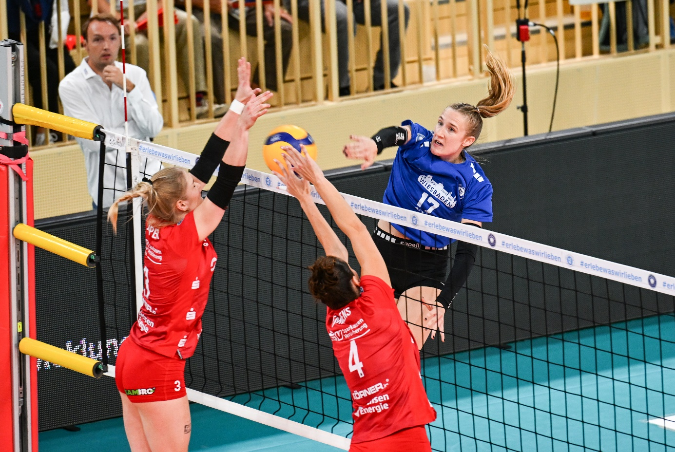Schwung mitnehmen gegen Schwerin
Foto: Corinna Beck
Über den VC Wiesbaden
Der 1. Volleyball-Club Wiesbaden e.V. wurde 1977 gegründet und ist spezialisiert auf Frauen- und Mädchenvolleyball. Die professionelle Damen-Mannschaft ist seit 2004 ohne Unterbrechung in der
1. Volleyball-Bundesliga vertreten und spielt ihre Heimspiele in der Sporthalle am Platz der Deutschen Einheit, im Herzen der hessischen Landeshauptstadt. Die bislang größten sportlichen Erfolge des VC Wiesbaden sind der Einzug in das DVV-Pokalfinale in der Saison 2012/2013 und 2017/2018 sowie die Deutsche Vizemeisterschaft in der Saison 2009/2010. Auch die erfolgreiche Nachwuchsarbeit ist Teil des VCW. Aktuell bestehen über 30 Nachwuchs-Teams, die in den vergangenen Jahren zahlreiche Titel bei überregionalen Volleyball-Meisterschaften sowie im Beachvolleyball erkämpften. Als Auszeichnung dafür erhielt der VC Wiesbaden im Jahr 2016 das „Grüne Band“ des Deutschen Olympischen Sportbundes (DOSB). Der VC Wiesbaden ist Lizenzgeber der unabhängigen VC Wiesbaden Spielbetriebs GmbH, die die Erstliga-Mannschaft stellt. Der Verein ist zudem Mitglied der Volleyball Bundesliga (www.volleyball-bundesliga.de) sowie des Hessischen Volleyballverbands (www.hessen-volley.de). Das Erstliga-Team wird präsentiert von den Platin-Lilienpartnern ESWE Versorgung (www.eswe.com) und OFB Projektentwicklung (www.ofb.de).
Text- und Bildmaterial stehen honorarfrei zur Verfügung – beim Bild gilt Honorarfreiheit ausschließlich bei Nennung des Fotografen. Weitere Pressemitteilungen und Informationen unter: www.vc-wiesbaden.de

